**Horaires et dispositions pour la saison 2020-2021**





|  |  |
| --- | --- |
| 1. **Cours pour tous les archers débutants à partir de 9 ans**:   - Le mercredi de 14h30 à 16h00  - Le mercredi de 16h30 à 18h00  - Le jeudi de 18h30 à 20h00  **Tirs d’initiation avec port du masque**  *Début à partir du 9/09* | 1. **Cours pour les archers confirmés - Tous âges – 2ème année - Premier niveau compétiteur et loisir :**  * Le mardi de 18h00 à 20h00 * Le vendredi de 18h00 à 20h00   *Reprise à partir du 8/09* |
| 1. **Séances encadrées pour les archers compétiteurs classés** :  * Le lundi* de 18h00 à 22h00 * Le mercredi de 18h15 à 22h00 * Le jeudi de 20h05 à 22h00   (* Hors réunion du Bureau début de chaque mois)  *Reprise à partir du 9/09* | **Stages avec entraineur Brevet d’Etat (BE)**  **Archers compétiteurs :**   * 4 à 6 stages selon un planning annuel   **Archers Débutants :**   * 1 à 2 stages selon un planning annuel |

**Directives COVID 19 :**

**MAXI 20 PERSONNES DANS LA SALLE. Inscription obligatoire pour appartenir à un groupe et créneaux. Porte du masque obligatoire dès l’entrée dans la salle, pour le tir d’initiation et hors de la phase de tir. Respect impératif des horaires.**

3 Séances « gratuites » pour tester avant de se licencier **🡪 Inscrivez-vous pour venir essayer**lors d’une séance d’entrainement « Débutants »

**Contact :** [**archerstricastins26@gmail.com**](mailto:archerstricastins26@gmail.com) **ou 06 42 64 26 20**

 



**Les tarifs des adhésions**





**Saison 2020/2021**

**(Du 01/09/2020 au 31/08/2021)**

|  |  |  |  |  |  |
| --- | --- | --- | --- | --- | --- |
| **Date de naissance**  Age | **Type de licence** | **Tarif de base** | ***Revente matériel* (1)** | | **Tarif « Débutant »**  **(avec matériel)** |
| Avant le 31/12/2000  21 ans et + | ADULTES Pratique en compétition | **146 €**  **\* 128 €** | ***45 €*** | | **191 €** |
| ADULTES Pratique en club | **138 €**  **\* 120 €** | ***45 €*** | | **183 €** |
| ADULTES Pas de pratique | **55 €** | **\* Tarifs spécifiques renouvellement 2020** | | |
| ADULTES Licenciés FFTA (2) | **78 €** |
| Avant le 31/12/2010  Jeunes ; entre 11 et 20 ans  Après le 1/1/2011 Poussins ; 10 ans et moins | JEUNES et POUSSINS | **104 €**  **\* 90 €** | ***45 €*** | **149 €** | |
| Indifférente | Découverte (3) | **62 €** | ***45 €*** | **107 €** | |
| Indifférente | Conventions Handisport FFH /FFSA | Nous consulter |  |  | |

Nous acceptons les compléments de règlements par : "Pass Région" ou "Tickets Top Départ" ou ‘’ Chèques Vacances ANCV ou Chèques Sports ANCV

* Remise "Parents et enfants"  Une remise de 20% sur la cotisation (4) du plus jeune sera faite à partir de la 3ème licence
* Inclus dans le tarif ; les cours encadrés, le prêt de l’arc et l’assurance individuelle accident (0,25€)

1. **Option concernant les débutants** - Le matériel est composé de 6 flèches, 1 carquois, 1 protège bras, 1 dragonne et 1 palette. Les archers rentreront chez eux avec le matériel. Ils seront responsables de son état et de son renouvellement
2. Après accord du Bureau Exécutif de la Compagnie (Licencié autre club FFTA)
3. Du 1er mars au 31 août sans compétition (Initiation de mars à juin)

(4) Le montant de la cotisation club inclus dans le tarif de la licence est de ; 78€/60€* pour adultes et de 65€/51€* pour les jeunes

 



Où nous trouver ?

**Adresse** : **Espace Gilbert Amiel**



**Complexe Sportif des Archivaux**

**32 chemin du Déviadou - Saint-Paul-Trois-Châteaux**

**PLAN D’ACCES**

• Traversez Saint Paul en suivant la direction de Suze la rousse,

• Au rond-point TRECATE à la sortie de la ville, continuez direction Suze la rousse,

• Puis tournez à droite sur le **chemin de la Justice** (Petite rue à sens unique avant le rond-point de la route de Saint-Restitut),

• Au rond-point suivant, prenez à gauche dans le **chemin du Déviadou,**

• La salle se situe 100m plus loin sur la droite.

Coordonnées GPS de la **salle des Archivaux**:

• Latitude = N 44° 20' 22''

• Longitude = E 4° 46' 57''

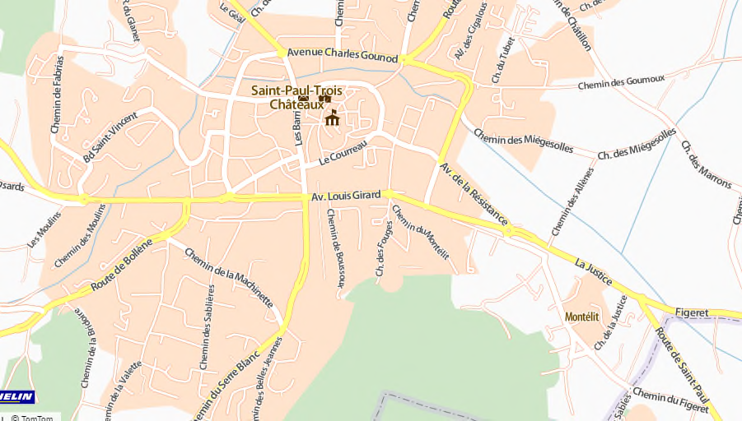

**Archers Tricastins - Espace Gilbert Amiel - Les Archivaux**





**LES GESTES BARRIÈRES AU TIR A L’ARC AU TIR À 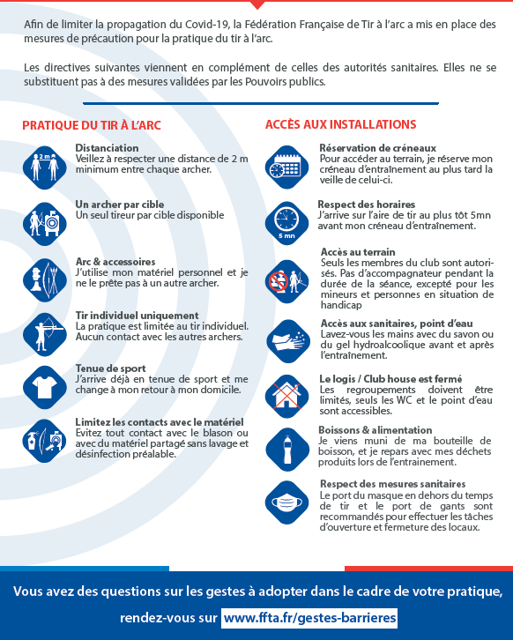L’ARCAU TIR À L’ARC**